Sémiologie chirurgie maxillo-faciale

EXAMEN DE LA FACE

Le normal et le pathologique

I. Morphologie céphalique normale
- Identité psychologique : besoin de se reconnaitre dans la glace.
- Identité sociale : une personne défigurée est rejetée de la société. La transplantation faciale permet de retrouver une identité sociale et ne plus être une « bête curieuse ».
- Identité judiciaire.

Rappels anatomiques
- Les tissus mous de la face :
- Région frontale.
- Région orbitaire.
- Région nasale.
- Région buccale.
- Région mentonnière.
- Région jugale.
- Région zygomatique.
- Il faut réparer la totalité des zones cités ci-dessus plutôt que n’en réparer qu’une partie.
- Chaque zone a des critères de peau spécifiques : épaisseur, coloration, sécrétion, pilosité, etc. Par exemple la peau des paupières est très fine et extensible alors que la peau de la pointe du nez est beaucoup plus épaisse.

- Les os de la face :
- Os frontal.
- OPN.
- Os maxillaire et arcade zygomatique.
- Maxillaire.
- Mandibule.
- Cadre orbitaire (os frontal, maxillaire et os zygomatique).
- La partie faciale est allégée par les cavités sinusiennes avec des structures osseuses très fragiles (lamellaires voir transparente) contrastant avec des zones appelés piliers de la face (zygomatique, mandibule).
- Ce sont ces poutres de résistance qu’il faut réparer en priorité.
- L’une des caractéristique du squelette de la face est d’être un squelette à croissance membraneuse (et non croissance enchondrale). L’influence hormonale est donc beaucoup moins importante au niveau de la face, cependant les pressions influent très fortement le squelette :
- Pathologie, anophtalmie : anomalie congénitale marquée par l’absence d’œil. Parallèlement le patient aura une petite orbite du fait de l’absence de pression créé par l’œil.
- Une grosse langue peut déformer le squelette de la face.

- Les structures musculaires de la face se divisent en deux types de muscles :
- Les muscles à visé fonctionnelle : les muscles les plus profonds.
  - Les muscles masticateurs : fermer la mandibule.
  - Certaines fibres du muscle orbiculaire de l’œil : protection de l’œil.
  - Certaines fibres des muscles orbiculaires des lèvres : fermer la bouche.
- Les muscles à visé expressive : les muscles les plus superficielles.

- Règle des trois tiers : séparation en trois parties égales du visage.
- Un étage frontal.
- Un étage moyen.
- Un étage masticatoire inférieur.
- Les axes de symétrie de la face :
- Un avec frontal.
- Un axe sagittal médian.
- Un axe horizontal.
- Evolution au fil de l’âge : les proportions de la face change, au fil du temps il y a une augmentation de la partie faciale pure au dépend de la partie crânienne.
- La règle des trois tiers dans existe aussi dans le plan sagittal. La distance entre les deux fentes palpébrale est égale à la largeur de ces fentes.
- Téléchentus : distance augmentée.
- Oloproencéphalis : distance diminuée.

- Morphologie et rapports des lèvres :
- Au repos : occlusion labiale. Chez certaines personnes impossible sans effort musculaire.
- Rapport des lèves aux dents. Exemple : sourire gingivale.
- Les profiles peuvent être :
- Orthofrontal.
- Transfrontal.
- Cisfrontal.
- Le menton en galoche peut traduire deux types de déformations :
- Promandibule.
- Progénie.
- Un menton en trait traduit :
- Retromandibulie.
- Retrogénie.

II. Les examens para-cliniques

1. Examens radiologiques du massif facial - Radiologie standard en traumatologie

Radiologie dentaire
- Lois de projection des dents :
- Film parallèle à l’axe des dents.
- Le film est utilisé comme plan de projection.
- Le rayon directeur doit être dirigé verticalement / ace de la dent et au plan du film.
- Incidence retro-alvéolaire.
- Incidence occlusale.

Radiographie faciale
- Incidence de face basse : permet de bien dégager la structure mandibulaire.
- Incidence de Blondeau :
- Permet d’éviter la superposition du rocher dans les orbites.
- Permet de dégager la partie supérieure du massif facial. Notamment en traumatologie ou pour analyser les sinus maxillaire.
- On peut diagnostiquer certaines pathologies : fractures de l’orbite.
- Incidence face haute :
- Position intermédiaire de la plaque.
- Superposition des rochers dans les sinus et ne dégage que la partie supérieure de l’orbite.
- Intéressant pour les sinus nasal, sinus frontaux, et la goutte frontal.
- Incidence OPN (Os Propres du Nez) : utilisé essentiellement en traumatologie pour observé les factures.
- Incidence de Gosserez :
- Plaque placé sous le menton.
- Permet d’examiner le nez dans un plan horizontal.
- Incidence de Hirtz :
- Plaque placé sur la voute crânienne.
- Permet de dégager essentiellement les arcades zygomatiques.
- Incidence de profil :
- En position horizontale selon el plan de Franckfort.
- Surtout utilisé pour la voute crânienne.

Radiographie mandibulaire
- Panoramique dentaire = orthopantomogramme :
- Radiographie qui balaye l’étage inférieur de la face.
- On peut observer : rachis cervical et arcade dentaire.
- Incidence maxillaire défilés : permet d’observer la mandibule et des calcifications dans les lithiases salivaires.

Téléradiographie
- Permet d’avoir sur un cliché radiologique, l’exacte dimension d’un squelette facial.
- La déformation de la radiographie est minime (contrairement aux autres radios, car source très loin) et on peut donc mesurer avec précision les structures osseuses.
- La céphalométrie : vont permettre de remettre à niveau les plans osseux du visage.

2. TDM
- Permet reconstruction 3D

3. IRM
- Etude des tissus mous.
- ATM +++ (articulation temporo-mandibulaire) : étude des ménisques.

SEMEIOLOGIE DE LA MUQUEUSE BUCCALE

II. Cavité buccale
- En avant : les lèvres.
- Latéralement : les joues.
- En haut :
- Les arcades alvéolaires.
- Le palais.
- Le voile du palais musculaire.
- En fond de la bouche entre le haut et le bas : la CIM (commissure intermaxillaire).
- En bas :
- Le plancher buccal.
- La langue.
- Les dents et le parodonte.
- Plusieurs faces des éléments anatomiques de la bouche (comme les dents par exemple) :
- Lingual.
- Distal.
- Vestibulaire.
- Médial.
- Au niveau de la base de la langue on retrouve du tissu lymphoïde appelé parotides linguales.
- La langue :
- Face supérieure : le dos.
- Face inférieure : face ventrale.
- Frein lingual à la face ventrale qui accroche à la base des dents.
- Ostium du canal du Wharton (sous la langue) : sécrétion de la glande sous-mandibulaire salivaire.
- Ostium plus haut : sécrétion de la glande parotide.
- Les joues : ostium du sténon (en face de la 3ème prémolaire).
- Le vestibule : le frein labial.
- La dynamique du voile du palais.
- La langue et le plancher :
- Le volume et texture de la langue.
- Frein lingual.
- Ostium de Wharton.

III. Examen des dents et du parodonte
- Formule dentaire.
- Chez l’enfant que 5 par hémi-arcade.
- Chez l’adulte que 8 par hémi-arcade.
- Percussion : vitalité et douleur.

IV. Examen buccal

1. Conditions d’un bon examen
- Bon éclairage.
- Au fauteuil.
- Miroir ou abaisse-langue.
- Systématique.

2. Palpation
- Palpation cervicale :
- Repère le muscle sterno-cléido-mastoïdien.
- Derrière on a la jugulaire et la carotide.
- Tout le long on retrouve des lymphonœuds.
- On se met en arrière du fauteuil.
- Palpation bidigitale :
- On va palper dans la bouche et appuyer sur le canal de Wharton.
- Il va « faire saillie » à l’extérieure sous le menton, on palpe avec l’autre main. On peu ainsi retrouve des lithiases : calculs.
- Palpation de l’articulation temporo-mandibulaire.
- On sent des ressauts : ménisque mal mené dans l’articulation.
- On sent latéro-déviation : lorsque la bouche est ouverte la ligne entre les incisives supérieures et inférieures doit être alignée.

3. Examen général
- Antécédents.
- Consommation alcoolo-tabagique.
- Etat général (amaigrissement, stade OMS, etc.).
- Traitement en cours.
- Suivi dentaire.

4. Lésions élémentaires

Inspection
- Couleur : rouge, blanche, beurre frais, pigmentée, etc.
- Taille : surveillance de l’évolution.
- Topographie ; en regard de dents, d’une prothèse, etc.
- Forme : géométrique (traumatique, etc.) irrégulière, etc.
- Aspect : superficiel, ulcéré, abcédé, nodulaire, végétant, bulleux, linéaire, rétractile, etc....

Palpation
- Souple.
- Infiltrée.
- Indurée.
- Douloureuse.

Histologie
- Hyperkératose : kératinisation importante avec un pli.
- Lichen plan : perte du vernis de la muqueuse avec un quadrillage blanc. Différent d’une leucoplasie où le quadrillage part si on gratte.
- Papillome : petite boule blanche.

Polymorphisme clinique
- Inhomogène.
- Papuleux.
- En anneau.
- En feuille de fougère.
- En réeau.
- En verruqueuse.
- Lichen :
  - Plan érythémateux.
  - Plan gingivale.

Lésions précancéreuses

Définition OMS
- Altération tissulaire au sein de laquelle le cancer apparait plus souvent que dans le tissu normal.
- Concerne seulement 17% des cancers. Pour les autres il n’y a pas de signe précurseur.

Epidémiologie des cancers de la cavité buccale
- 9 registres généraux, 7 registres spécialisés.
- Incidence : 15400 en 2000.
- Mortalité : 7500, 85% hommes.
- Survie 35% à 5ans.
- Histologie : 90% épidermoïde.
- Répartition géographique : on remarque un parallèle entre le nombre de cancers et la consommation d’alcool.

Facteurs de risques
- Tabac.
- Alcool.
- Facteurs nutritionnels.

Lésion précancéreuse
- Leucokératoses, lésions blanches :
- Kératose simple.
- Kératose dysplasique (62%) : diagnostiquée par l’étude histologique après biopsie.
- Lichen érosif atrophique (30%).
- Erythroplasie (1%).
- Papillomatose orale floride (cause virale du PVH11).

Prise en charge
- Biopsie :
- En cas de découverte.
- En cas de modification.

TUMEFACTION CERVICO-FACIALE

Introduction
- Tout comme la douleur, la tumeur est souvent un motif de consultation.
- Mais ce peut être également un épiphénomène peu ou pas remarqué par le malade et il convient donc de rechercher cliniquement et par l’interrogatoire, car cette tuméfaction peut être intermittente.

I. Rappel anatomique
- Squelette facial.
- Glandes salivaires.
- Thyroïde.
- Axes vasculaires.
- Chaine ganglionnaires.

II. Interrogatoire
- Contexte clinique :
- Age du patient.
- Profession.
- Habitus.
- Antécédents.
- Appréciation de l’état général.
- Caractéristiques de la tuméfaction :
- Topographie.
- Depuis quand ?
- Comment ?
- Eléments d’évolution (à coups, rapidité), involution parfois, influencée par quels facteurs (repas, traitement, etc.).
  - Si submandibulaire : après le repas.
  - Si vasculaire : d’un coup.
  - Si sur lymphonœuds : longtemps.
- Signes d’accompagnement (inflammation, etc.).

III. Examen clinique

1. Inspection
- Tumeur visible ou non.
- Asymétrie.
- Attitude vicieuse.
- Coloration.
- Aspect de la peau en regard.

2. Palpation
- Consistance.
- Chaleur.
- Mobilité.
- Douleurs.
- Battements transmis : attention si la tumeur bat il ne faut pas faire de biopsie.
- Autres tumeurs associées.
- Bilatéralité.
- Alternance.
- Relief alentour.
- Palpation bidigitale (examen endo-buccal).

3. Examen locorégional
- Auscultation de la masse.
- Examen endo-buccal.
- Examen nasal et local.
- Examen général.

4. Examens complémentaires
- Explorations topographiques.
- Examens complémentaires à visée étiologique.

IV. Nosologie

1. Les tumeurs squelettiques
- Kystes et tumeurs : aspect de la balle celluloïde.
- Peuvent s’accompagner de mobilité dentaire, déficit oculaire, anesthésie V2 et V3.
- Ont toujours une traduction radiologique ou tomodensitométrique.

2. Les tumeurs cellulaires
- Inflammatoires le plus souvent.
- Cellulites : infections des tissus sous cutanées. Les ¾ sont d’origine dentaire.

3. Les tumeurs vasculaires
- Malformations le plus souvent.
- Modifications de la peau en regard.

4. Les tumeurs salivaires
- Médicales :
- Sialites : virales et bactériennes.
- Sialoses : signes généraux.
- Chirurgicales :
- Lithiases.
- Tumeurs.

5. Les tumeurs ganglionnaires

6. Autres
- Thyroïdes.
- Kystes congénitaux.
- Tumeurs rares.
SEMEIOLOGIE DES DOULEURS STOMATOLOGIQUES ET MAXILLO-FACIALES
La douleur n’est pas en soi un fait pathologique…..

INTRODUCTION

DOULEUR : PHENOMENE COMPLEXE
Polymorphisme des sensations(brûlure,tension,étirement…..)
Polymorphisme des stimuli(cf attouchement d’une zone désépidermisée….)
Fonction sensorielle de défense contre le milieu extérieur

DOULEUR : motif essentiel de la consultation

ANATOMIE

- Voies de la sensibilité
Système lemniscal : somesthésie
Système extra-lemniscal: fibres C
connexion avec les autres systèmes

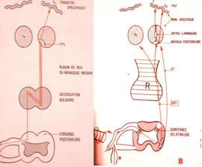

Il existe moyens d’inhibition de la douleur: - la neuro-stimulation
- les endorphines

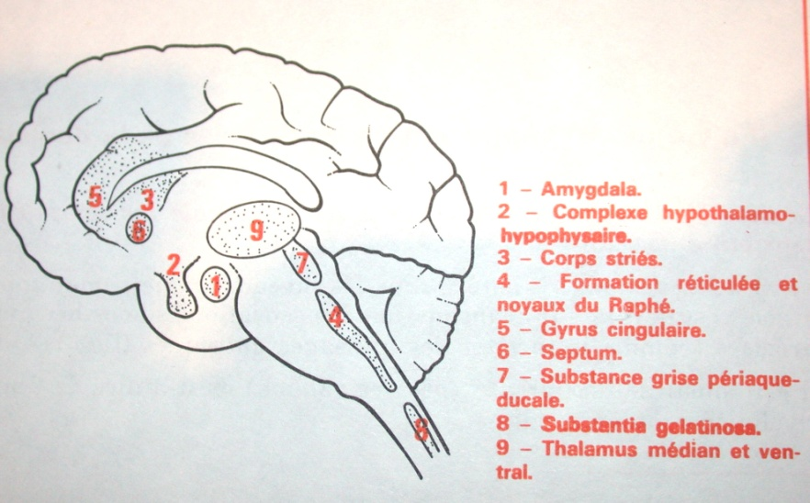

Zones riches en recepteurs morphiniques

- innervation du territoire facial et cervical

V trijumeau
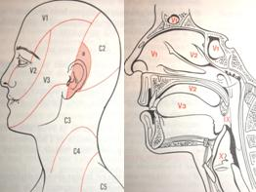
VII
IX
X
Plexus cervical C2,C3,C4…
Et innervation végetative

LA FACE : ELEMENT DE LA SENSORIALITE

ANALYSE SEMEIOLOGIQUE

« l’homme n’est pas le seul animal qui souffre , mais c’est le seul qui puisse parler de sa douleur…. »

- L’INTERROGATOIRE

Douleur passée
depuis quand?
la dernière crise
évolution juqu’à ce jour
ATCD

Douleur présente
siège
horaire
rythmes de modification
intensité
type

Eléments associés,retentissement sur la vie courante

- EXAMEN CLINIQUE DE LA FACE

Inspection : déformité, asymétrie, gonflement,
rougeur
Palpation: zone hyperalgique
trigger zone
Examen neurologique:
troubles moteurs : paires crâniennes
trimus
troubles sensitifs
anomalies sensorielles
anomalies sécrétoires
Examen bucco-dentaire et oropharyngé

- EXAMENS PARACLINIQUES

À ce stade le diagnostic est déjà fortement orienté, et la paraclinique ne vient que pour confirmer ou infirmer la suspicion.

avant tout radiologique: panoramique dentaire
ATM : scanner et IRM
Quelquefois plus spécifiques: ex : biopsie artérielle ds Horton

- NOSOLOGIE

Non exhaustive bien évidemment , se recoupent avec d’autres spécialités(ophtalmo,ORL,neuro….)

Il est commode de différencier au préalable:
- Les névralgies
symptomatiques
non symptomatiques
- Les algies
symptomatiques
non symptomatiques

Plus intéressant est de décrire certaines douleurs spécifiques rencontrés dans notre spécialité, à vous de les rapprocher des douleurs spécifiques des autres organes de la région Craniofaciale / douleurs symptomatiques

Selon la topographie
Selon la pathologie

Selon la topographie :
- Les odontalgies
  - La dentinite
  - La pulpite
  - L’arthrite
  - Le granulome
  - Aérodontalgie
  - Synalgie
  - Causes rares: infarctus,bismuth
- Les douleurs salivaires
  - La colique
  - La hernie
- Les douleurs du SADAM

Selon la pathologie :
- Traumatismes : immédiatement
névralgies séquellaires
- Infections : stomatites infectieuses
glossodynies
cellulites
osteites infectieuses
arsenicales
cf sialites
- Tumeurs : cancer a un stade évolué
otalgie réflexe

- DIAGNOSTIC DIFFERENTIEL

En fait, rentre dans le cadre nosologique des algies cranio-maxillo-faciales, mais à différencier des algies ou névralgies symptomatiques stomatologiques

- Origine ORL:sinusite, otite, otalgie, odynophagie
- Origine ophtalmologique: conjonctivite, hypertonie oculaire
- Névralgies essentielles V VII
- Algies : - vasculaires maladie de Horton
migraines, algie vasomotrices, conflit nerf-artere
douleurs de désaférentation

CONCLUSION

